**Тема 14. Алгоритми**

14.1. Поняття "алгоритму" і "виконавця алгоритму". Властивості алгоритмів. Словесна і графічна форми запису алгоритмів. Поняття псевдокоду. Запис алгоритму в різних мовах програмування.

14.2. Базові алгоритмічні структури. Ітераційні цикли і їх особливості. Вкладені цикли і їх особливості. Програмний спосіб запису алгоритмів

У лінійних алгоритмах всі дії (операції, команди, оператори тощо) виконувалися послідовно і, як наслідок, вони не здатні реагувати на поточні умови.

Однак часто в процесі реалізації поточного сценарію потрібно змінювати потік керування, реагуючи на якісь зовнішні події.

Потік керування становить порядок, у якому виконуються оператори алгоритму. Крім того, часто використовуються терміни “порядок виконання” і “керуючий потік”.

Гілкою називають сегмент алгоритму, що містить один оператор або їх групу. Оператор розгалуження дозволяє запускати потрібний блок операторів. Вибір здійснюється за умовою. Оператори розгалуження часто називають операторами вибору.

Основні символи схем алгоритмів наведено на рис. 1.

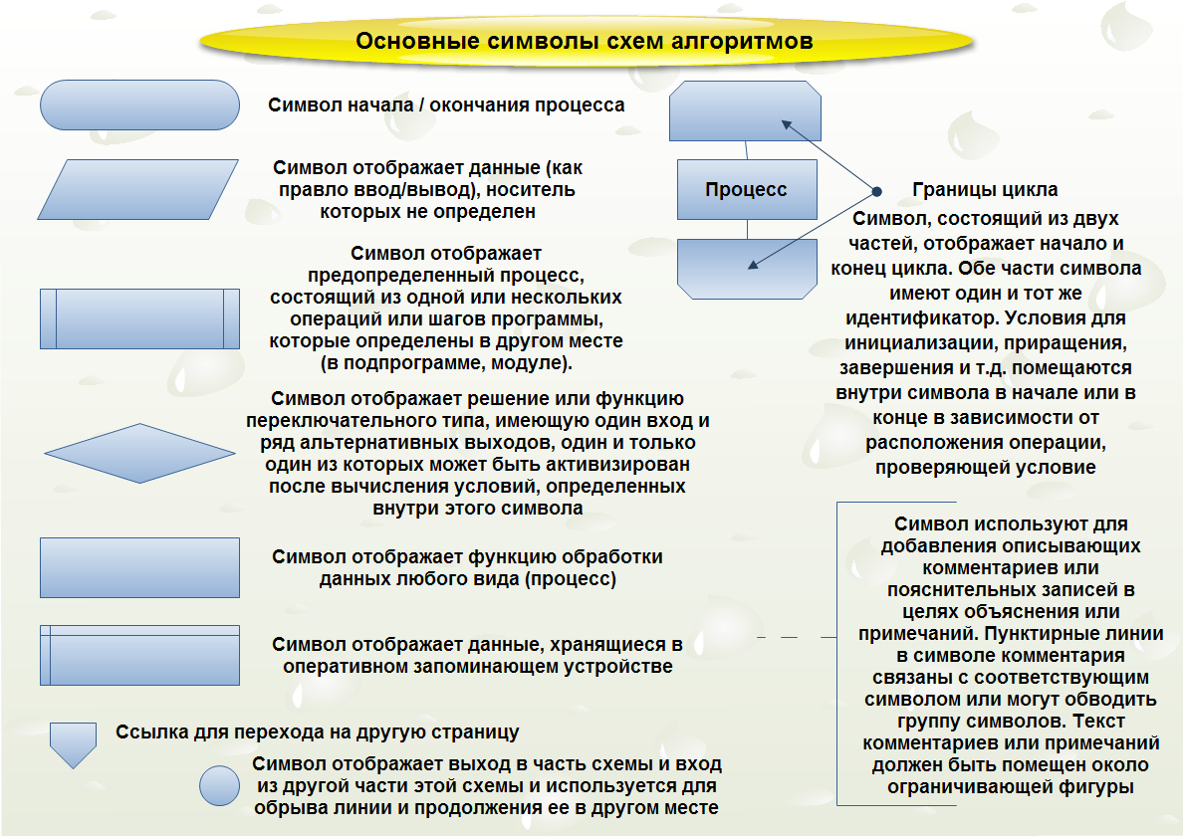

Рис. 1. Основні символи схем алгоритмів

Практично усі мови програмування забезпечують три типи структур вибору альтернатив (рис. 2):

єдиний вибір – структура if (ЯКЩО);

подвійний вибір – структура if / else (ЯКЩО / ІНАКШЕ);

множинний вибір – структура switch.

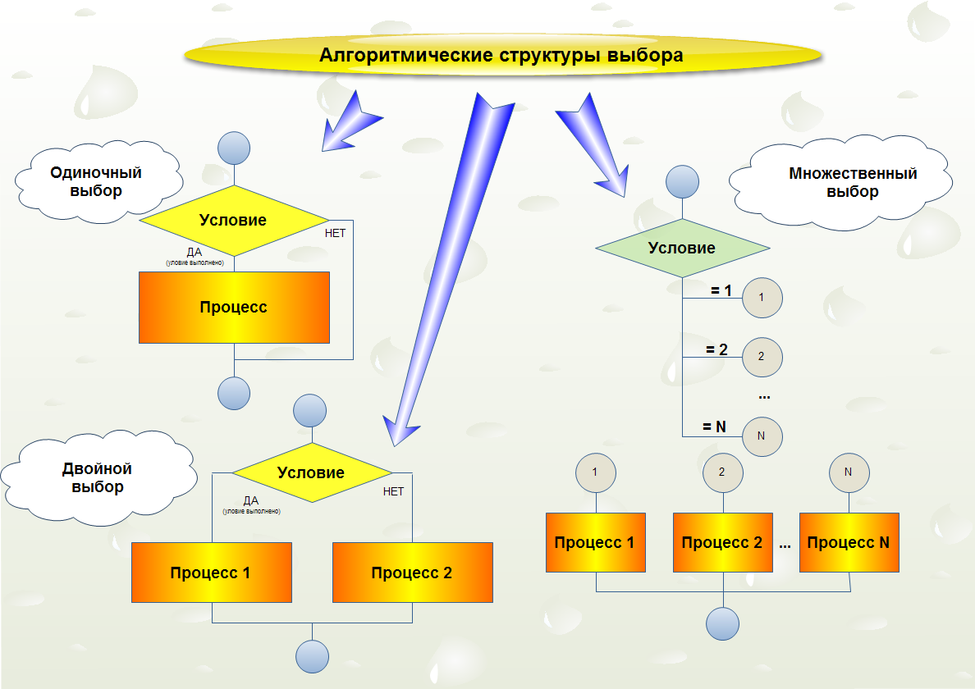

Рис. 2. Три типи структур вибору альтернатив

**Структура вибору if.**

Графічна схема оператора наведена на рис. 3.



Рис. 3. Графічна схема оператора if

**Структура вибору if / else.**

Графічна схема оператора наведена на рис. 4.



Рис. 4. Графічна схема оператора if / else

**Множинний вибір – структура switch або case**

Оператор switch дозволяє програмі обрати одну з кількох дій на основі значення заданого виразу. Логіка, яка реалізована switch, подібна до логіки оператора if / else. Графічна схема оператора switch наведена на рис. 5.



Рис. 5. Графічна схема оператора switch